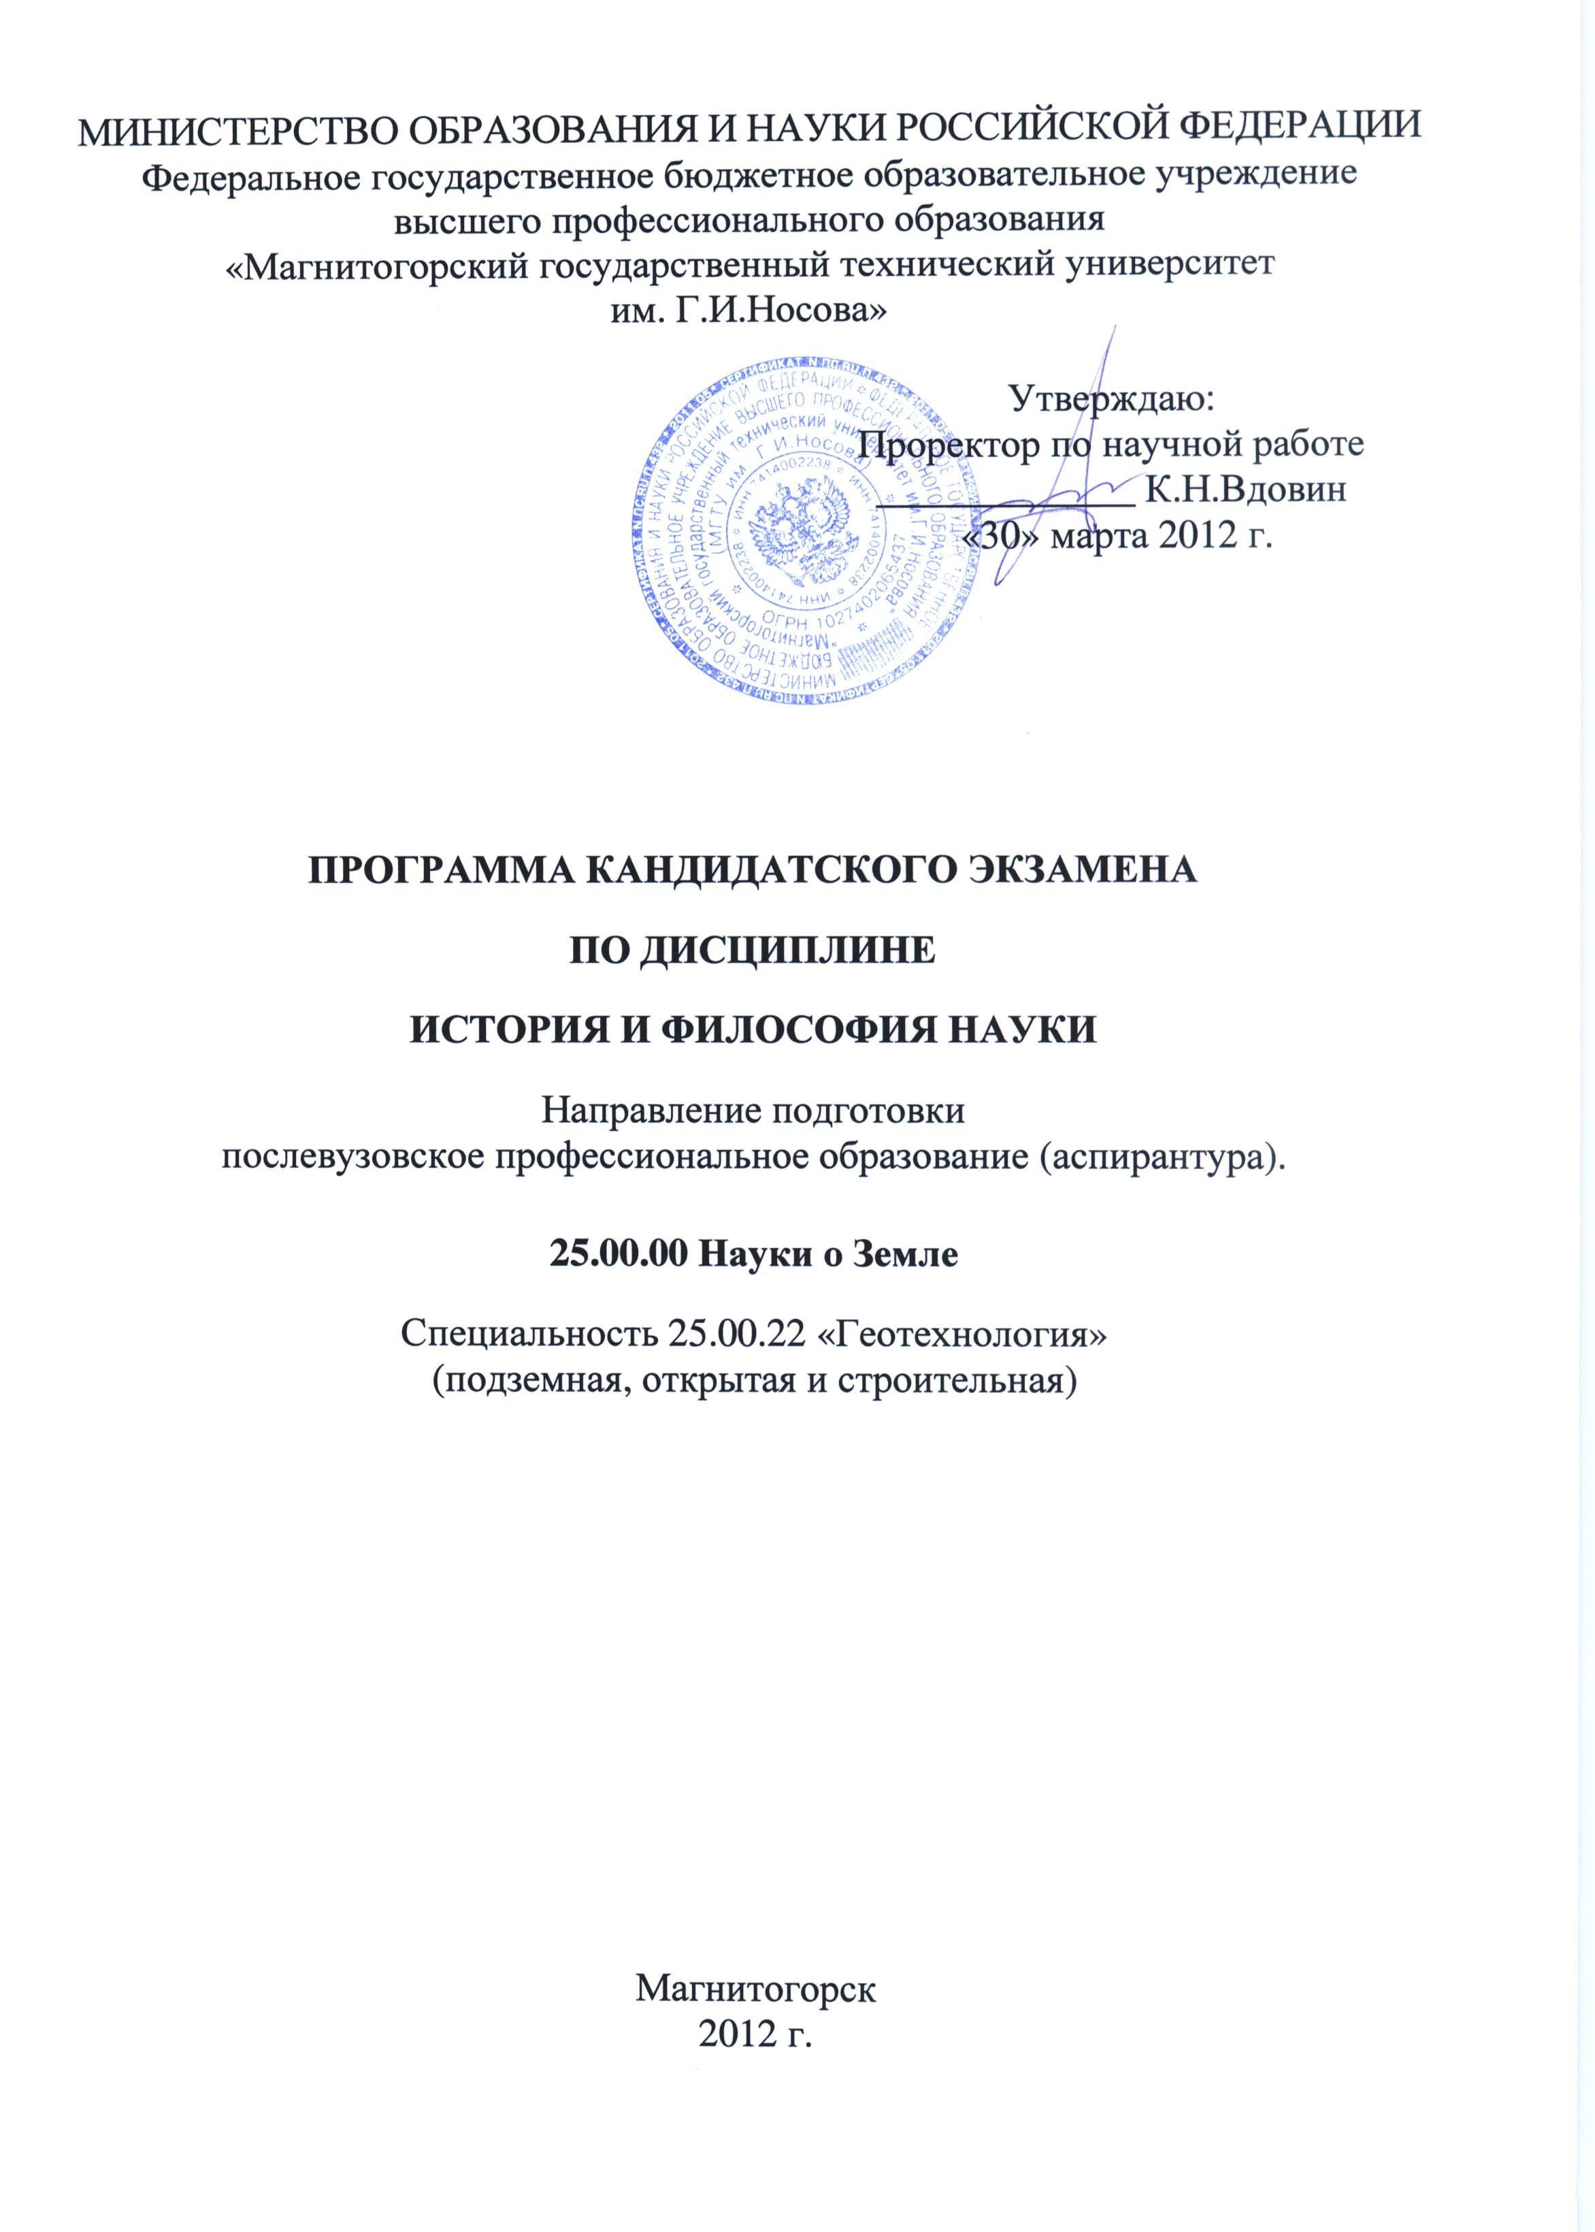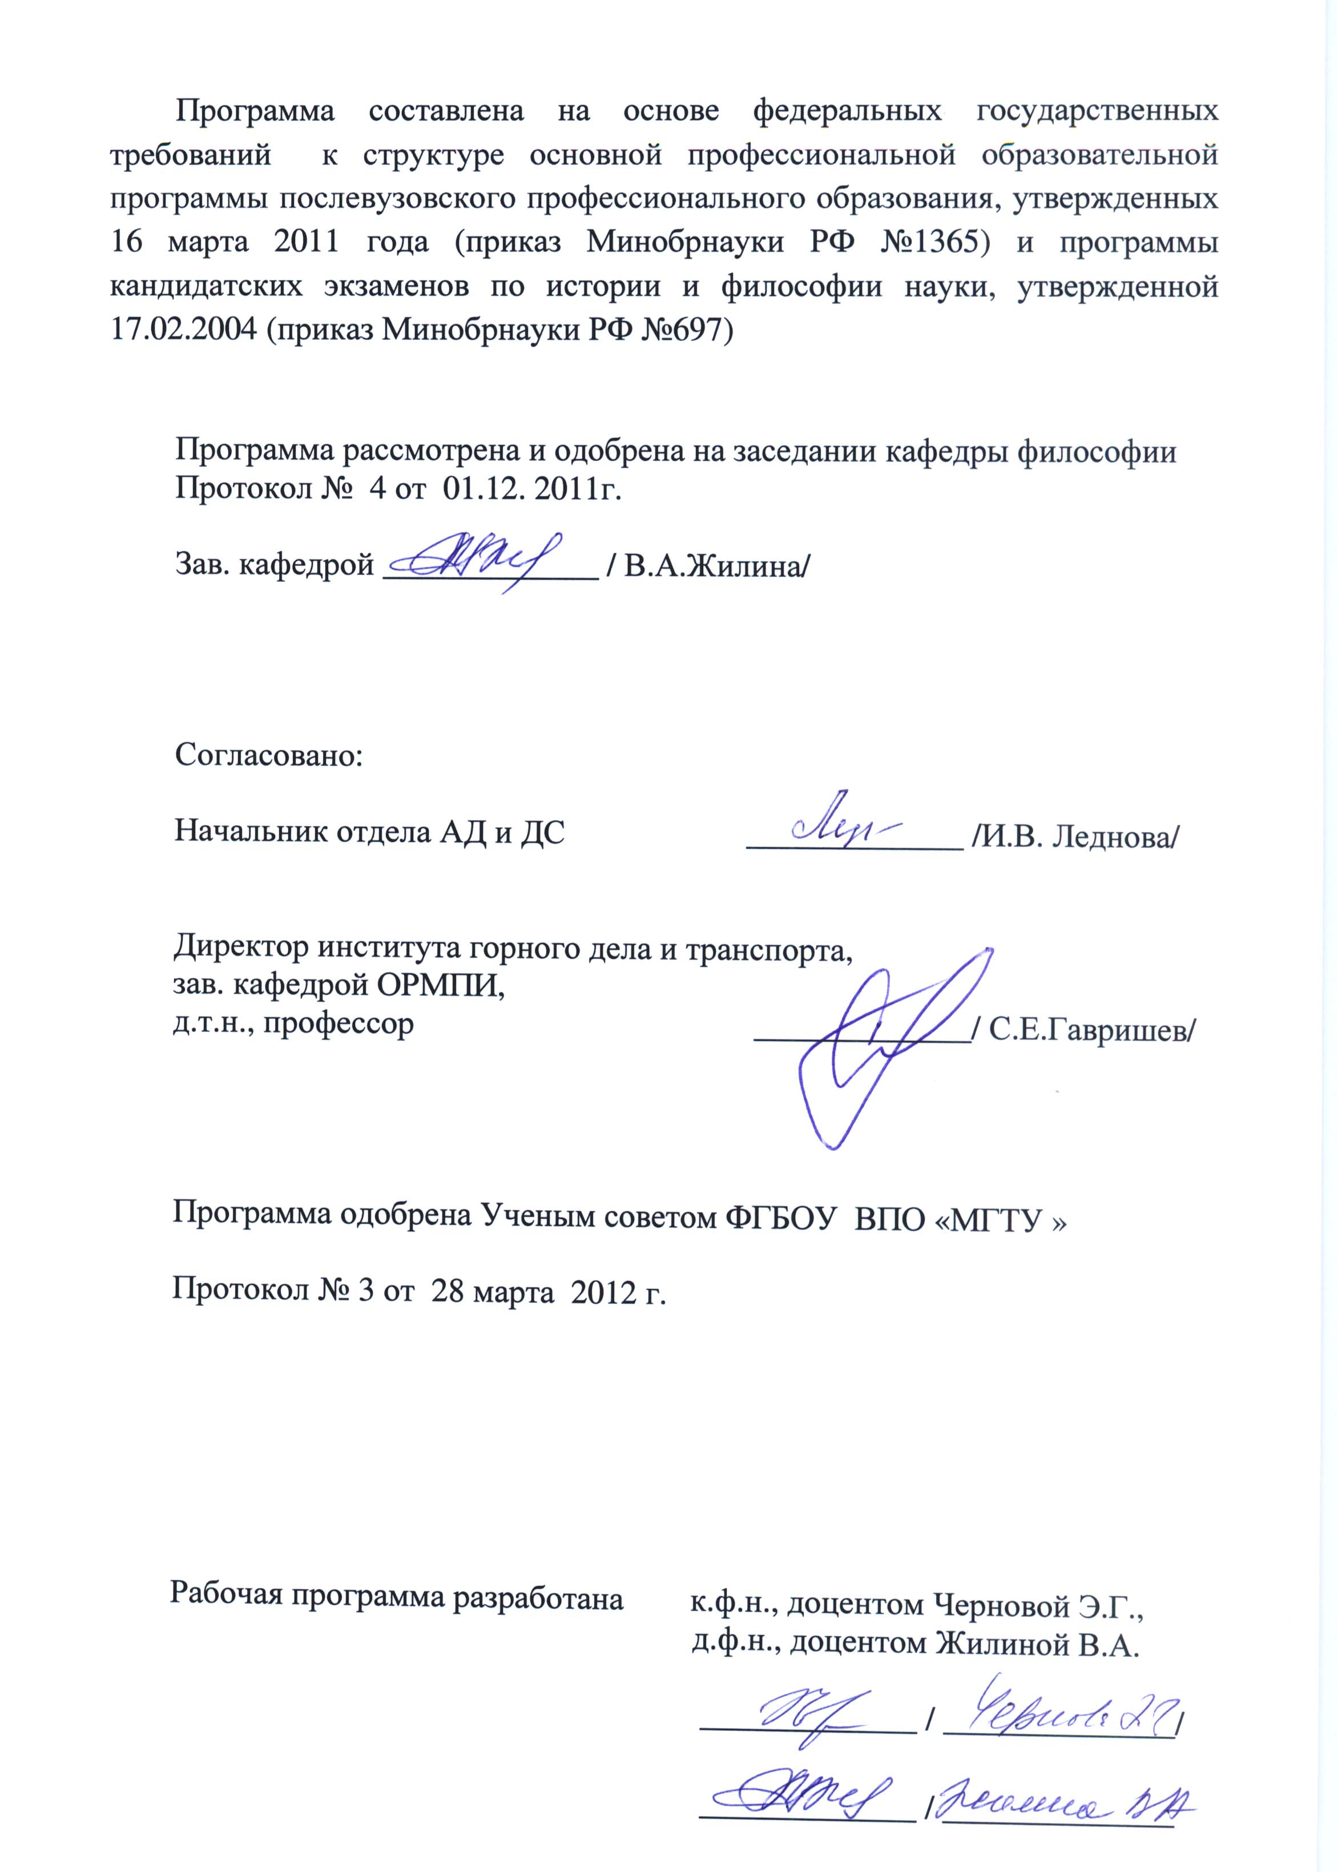МИНИСТЕРСТВО ОБРАЗОВАНИЯ И НАУКИ РОССИЙСКОЙ ФЕДЕРАЦИИ

Федеральное государственное бюджетное образовательное учреждение

высшего профессионального образования

«Магнитогорский государственный технический университет

им. Г.И.Носова»

Утверждаю:

Проректор по научной работе

_____________ К.Н.Вдовин

«30» марта 2012 г.

**ПРОГРАММА КАНДИДАТСКОГО ЭКЗАМЕНА**

**ПО ДИСЦИПЛИНЕ**

**ИСТОРИЯ И ФИЛОСОФИЯ НАУКИ**

Направление подготовки

послевузовское профессиональное образование (аспирантура).

**25.00.00 Науки о Земле**

Специальность 25.00.22 «Геотехнология»

(подземная, открытая и строительная)

Магнитогорск

2012 г.

Программа составлена на основе федеральных государственных требований к структуре основной профессиональной образовательной программы послевузовского профессионального образования, утвержденных 16 марта 2011 года (приказ Минобрнауки РФ №1365) и программы кандидатских экзаменов по истории и философии науки, утвержденной 17.02.2004 (приказ Минобрнауки РФ №697)

Программа рассмотрена и одобрена на заседании кафедры философии

Протокол № 4 от 01.12. 2011г.

Зав. кафедрой _____________ / В.А.Жилина/

Согласовано:

Начальник отдела АД и ДС _____________ /И.В. Леднова/

Директор института горного дела и транспорта,

зав. кафедрой ОРМПИ,

д.т.н., профессор ­­­­­­­­­­­­­­­­­­­­­­­­­­­­­_____________/ С.Е.Гавришев/

Программа одобрена Ученым советом ФГБОУ ВПО «МГТУ »

Протокол № 3 от 28 марта 2012 г.

Рабочая программа разработана к.ф.н., доцентом Черновой Э.Г.,

д.ф.н., доцентом Жилиной В.А.

_____________ / ______________/

_____________ / ______________

**ВВЕДЕНИЕ**

Данная программа представляет собой общую для всех научных специальностей базовую часть кандидатского экзамена и обязательный для каждого соискателя ученой степени кандидата наук единый минимум требований к уровню знаний в философии избранной научной области.

Первая часть программы представляет собой введение в общую проблематику философии науки и предназначена для аспирантов и соискателей ученой степени всех научных специальностей. Вторая часть представляет собой анализ основных мировоззренческих и методологических проблем конкретных отраслей науки, а именно технических, естественных и социально-гуманитарных наук.

Для подготовки к экзамену соискатель использует часть I «Общие проблемы философии науки» данной программы и один из разделов части II «История и философские проблемы естествознания».

Порядок организации приема кандидатских экзаменов определяется соответствующими нормативными документами Минобразования России.

**Раздел I. Общие проблемы философии науки.**

**1. Предмет и основные концепции современной философии науки.**

Три аспекта бытия науки: наука как познавательная деятельность, как социальный институт, как особая сфера культуры. Современная философия науки как изучение общих закономерностей научного познания в его историческом развитии и изменяющемся социокультурном контексте.

Эволюция подходов к анализу науки.

Логико-эпистемологический подход к исследованию науки. Позитивистская традиция в философии науки. Расширение поля философской проблематики в постпозитивистской философии науки. Концепции К. Поппера, И. Лакатоса, Т. Куна, П. Фейерабенда, М. Полани.

Социологический и культурологический подходы к исследованию развития науки. Проблема интернализма и экстернализма в понимании механизмов научной деятельности.

Предметная область науки, философии и философии науки .

Особенности познавательной деятельности человека. Основные формы познания (обыденно-практическое, игровое, мифологическое, религиозное, художественно-образное, философское, научное и т.д.). Многообразие видов знания.

Философия как форма познания мира и как мировоззрение.

Наука как форма мышления, как познавательная деятельность и как знание. Проблема классификации наук, специфика естественнонаучного и социально-гуманитарного знания.

Различие предмета науки и предмета философии, особенности их познавательных средств и результатов. Философские основания науки.

Современная философия науки как изучение специфики и динамики научного познания в его историческом развитии и изменяющемся социокультурном контексте.

**2. Наука в культуре современной цивилизации.**

Традиционалистский и техногенный типы цивилизационного развития и их базисные ценности. Ценность научной рациональности.

Особенности научного познания. Наука и философия. Наука и искусство. Наука и обыденное познание. Роль науки в современном образовании и формировании личности. Функции науки в жизни общества (наука как мировоззрение, как производительная и социальная сила).

Наука как форма общественного сознания и отрасль духовного производства. Наука как непосредственная производительная сила. Наука и культура. Наука и искусство. Роль науки и философии в современной культуре, образовании и в становлении мировоззрения личности.

Исторические типы мировоззрения. Житейский, обыденный уровень миропонимания. Современная идеология, мифология, вненаучное, паранаучное знание. Наука и обыденное познание. Сциентизм и антисциентизм.

Понятие кризиса техногенной цивилизации. Поиски нового типа цивилизационного развития. Роль науки и философии в решении глобальных проблем современности. Социально-этические проблемы современной науки.

**3. Возникновение науки и основные стадии ее исторической эволюции.**

Преднаука и наука в собственном смысле слова. Две стратегии порождения знаний: обобщение практического опыта и конструирование теоретических моделей, обеспечивающих выход за рамки наличных исторически сложившихся форм производства и обыденного опыта.

Рецептурный характер знаний на Древнем Востоке. Культура античного полиса и становление первых форм теоретической науки (математики, логики, космологии, астрономии, физики).

Развитие логических норм научного мышления и организаций науки в средневековых университетах. Роль христианской теологии в изменении созерцательной позиции ученого: человек — творец с маленькой буквы; манипуляция с природными объектами — алхимия, астрология, магия. Западная и восточная средневековая наука. Особенности трактовки соотношения разума и веры в средневековье. Особенности средневековой философско-теологической традиции, развитие логических норм научного мышления. Схоластическая организация научного знания в средневековых университетах, созерцательная позиция ученого-теолога. Алхимия, астрономия, магия ― практические манипуляции с природными объектами. Западная и восточная средневековая наука.

Зарождение и развитие классической науки. Формирование идеалов математизированного и опытного знания в Новоевропейской культуре. Механистическая картина мира, ее научные основания и мировоззренческая роль. Становление науки как профессиональной деятельности и социального института, технологические применения науки.

Становление опытной науки в новоевропейской культуре. Формиро­вание идеалов математизированного и опытного знания: оксфордская школа, Р. Бэкон, У. Оккам. Предпосылки возникновения эксперимен­тального метода и его соединения с математическим описанием приро­ды: Г. Галилей, Ф. Бэкон, Р. Декарт. Мировоззренческая роль науки в новоевропейской культуре. Социокультурные предпосылки возникно­вения экспериментального метода и его соединения с математическим описанием природы.

Формирование науки как профессиональной деятельности. Возник­новение дисциплинарно организованной науки. Технологические при­менения науки. Формирование технических наук.

Социально-политические учения эпохи Просвещения, рождение идеи социально-исторического прогресса. Становление классической экономической теории, позитивистской социологии, диалектико-материалистической исторической теории.

Становление социальных и гуманитарных наук. Мировоззренческие основания социально-исторического исследования.

Неклассическая наука.Научные открытия конца XIX - первой половины XX века в химии, биологии, геометрии, физике микромира; появление квантовой и релятивистской теории, молекулярной химии, генетики, вирусологии и т.д. Кризис объективизма и рационализма классической науки. Изменение статуса субъекта познания в неклассической научной картине мира. Новое понимание предмета научного знания. Признание зависимости определенности свойств предмета от динамичности и комплексности его функционирования в познавательной ситуации. Формирование в науке представлений о вероятностном характере развития естественных процессов и роли случайности.

Появление неклассических теорий исторического процесса. Формирование новой исследовательской парадигмы, основанной на представлении об особом статусе социально-гуманитарных наук (СГН), предмете и методе СГН, отличном от естественных наук.

Познавательная ограниченность классической теории истины. Формирование неклассических концепций истины (конвенциональной, прагматической, экзистенциальной).

Формирование постнеклассической науки в 70-х годах ХХ века. Революция в хранении и получении знания, развитие математического моделирования, комплексные использования знаний из различных наук и дисциплин с учетом места и роли человека. Выход на первый план междисциплинарных и проблемно ориентированных форм исследовательской деятельности. Идея взаимодействия принципов и картин реальности, формирующихся в различных науках. Принцип включения человеческой деятельности в науку и преодоления разрыва между ее субъектом и объектом.

Роль нелинейной динамики и синергетики в развитии современных представлений об исторически развивающихся системах. Новое содержание категорий случайности и причинности. Укоренение парадигмы целостности и формирование глобального взгляда на мир. Глобальный эволюционизм и современная научная картина мира.

Сближение идеалов естественнонаучного и социально-гуманитарного познания. Кризис идеала ценностно-нейтрального научного исследования. Тенденция к рассмотрению научного познания в контексте его социокультурного бытия. Анализ перспектив научно-технического прогресса и его социокультурных последствий. Включение социальных ценностей в процесс выбора стратегий исследовательской деятельности.

Новые этические проблемы науки в конце XX ― начале XXI столетия. Экологическая этика и ее философские основания. Постнеклассическая наука и изменение мировоззренческих установок техногенной цивилизации.

**4. Структура научного знания.**

Научное знание как сложная развивающаяся система. Многообразие типов научного знания. Эмпирический и теоретический уровни, крите­рии их различения. Особенности эмпирического и теоретического язы­ка науки.

*Структура эмпирического знания.* Эксперимент и наблюдение. Слу­чайные и систематические наблюдения. Применение естественных объ­ектов в функции приборов в систематическом наблюдении. Данные на­блюдения как тип эмпирического знания. Эмпирические зависимости и эмпирические факты. Процедуры формирования факта. Проблема тео­ретической нагруженности факта.

*Структура теоретического знания.* Первичные теоретические моде­ли и законы. Развитая теория. Теоретические модели как элемент внут­ренней организации теории. Ограниченность гипотетико-дедуктивной концепции теоретических знаний. Роль конструктивных методов в де­дуктивном развертывании теории. Развертывание теории как процесс решения задач. Парадигмальные образцы решения задач в составе тео­рии. Проблемы генезиса образцов. Математизация теоретического зна­ния. Виды интерпретации математического аппарата теории.

*Основания науки.* Структура оснований. Идеалы и нормы исследова­ния и их социокультурная размерность. Система идеалов и норм как схема метода деятельности.

Научная картина мира. Исторические формы научной картины ми¬ра. Функции научной картины мира (картина мира как онтология, как форма систематизации знания, как исследовательская программа).

Операциональные основания научной картины мира. Отношение онтологических постулатов науки к мировоззренческим доминантам культуры.

Философские основания науки. Роль философских идей и принципов в обосновании научного знания. Философские идеи как эвристика научного поиска. Философское обоснование как условие включения научных знаний в культуру. Логика и методология науки. Методы научного познания и их классификация.

**5.Динамика науки как процесс порождения нового знания.**

Историческая изменчивость механизмов порождения научного знания. Взаимодействие оснований науки и опыта как начальный этап становления новой дисциплины. Проблема классификации. Обратное воздействие эмпирических фактов на основания науки.

Формирование первичных теоретических моделей и законов. Роль аналогий в теоретическом поиске. Процедуры обоснования теоретических знаний. Взаимосвязь логики открытия и логики обоснования. Механизмы развития научных понятий.

Становление развитой научной теории. Классический и неклассический варианты формирования теории. Генезис образцов решения задач.

Проблемные ситуации в науке. Перерастание частных задач в проблемы. Развитие оснований науки под влиянием новых теорий.

Проблема включения новых теоретических представлений в культуру.

Основные модели истории науки: модель кумулятивно-поступательного процесса; модель развития через научные революции; история науки как совокупность индивидуальных ситуаций (кейс стадис).

**6. Научные традиции и научные революции.**

Научные революции как перестройка оснований науки. Проблемы типологии научных революций. Внутридисциплинарные механизмы научных революций. Междисциплинарные взаимодействия и «парадигмальные прививки» как фактор революционных преобразований в науке. Социокультурные предпосылки глобальных научных революций. Перестройка оснований науки и изменение смыслов мировоззренческих универсалий культуры. Философия как генерация категориальных структур, необходимых для освоения новых типов системных объектов.

Научная рациональность как философская проблема. Рациональное и иррациональное. Типы научной рациональности.

Многообразие форм рациональности. Научные революции и типы научной рациональности. Историческая смена типов научной рациональности: классическая, неклассическая, постнеклассическая наука.

Рациональность в структуре социально-гуманитарного знания. Коммуникативная рациональность в естественных науках и СГН.

Взаимодействие традиций и возникновение нового знания. Научные революции как перестройка оснований науки. Проблемы типологии научных революций. Внутридисциплинарные механизмы научных революций. Междисциплинарные взаимодействия и «парадигмальные прививки» как фактор революционных преобразований в науке. Социокультурные предпосылки глобальных научных революций. Перестройка оснований науки и изменение смыслов мировоззренческих универсалий культуры. Прогностическая роль философского знания. Философия как генерация категориальных структур, необходимых для освоения новых типов системных объектов.

Научные революции как точки бифуркации в развитии знания. Нелинейность роста знаний. Селективная роль культурных традиций в выборе стратегий научного развития. Проблема потенциально возможных историй науки.

Глобальные революции и типы научной рациональности. Историческая смена типов научной рациональности: классическая, неклассическая, постнеклассическая наука.

**7. Особенности современного этапа развития науки. Перспективы научно-технического прогресса.**

Главные характеристики современной, постнеклассической науки. Современные процессы дифференциации и интеграции наук. Связь дисциплинарных и проблемно-ориентированных исследований. Освоение саморазвивающихся «синергетических» систем и новые стратегии научного поиска. Роль нелинейной динамики и синергетики в развитии современных представлений об исторически развивающихся системах. Глобальный эволюционизм как синтез эволюционного и системного подходов. Глобальный эволюционизм и современная научная картина мира. Сближение идеалов естественно-научного и социально-гуманитарного познания. Осмысление связей социальных и внутринаучных ценностей как условие современного развития науки. Включение социальных ценностей в процесс выбора стратегий исследовательской деятельности. Расширение этоса науки. Новые этические проблемы науки в конце XX столетия. Проблема гуманитарного контроля в науке и высоких технологиях. Экологическая и социально-гуманитарная экспертиза научно-технических проектов. Кризис идеала ценностно-нейтрального исследования и проблема идеологизированной науки. Экологическая этика и ее философские основания. Философия русского космизма и учение В.И. Вернадского о биосфере, техносфере и ноосфере. Проблемы экологической этики в современной западной философии (Б. Калликот, О. Леопольд, Р. Аттфильд).

Постнеклассическая наука и изменение мировоззренческих установок техногенной цивилизации. Сциентизм и антисциентизм. Наука и паранаука. Поиск нового типа цивилизационного развития и новые функции науки в культуре. Научная рациональность и проблема диалога культур. Роль науки в преодолении современных глобальных кризисов.

**8. Наука как социальный институт.**

Соответствие науки характеристикам и принципам социального института. Историческое развитие институциональных форм научной деятельности. Научные сообщества и научные школы. Формирование междисциплинарных сообществ в структуре современной науки. Научные учреждения. Система подготовки научных кадров. Информационная революция и компьютеризация современной науки. Изменения в способах хранения и передачи научных знаний. Информационные технологии.

Наука и экономика. Наука и власть. Государственное регулирование науки. Политико-правовые аспекты научной деятельности. Этика науки и нравственная ответственность ученого.

Психологические аспекты деятельности ученого. Личность ученого и стимулы научного творчества

Различные подходы к определению социального института науки. Историческое развитие институциональных форм научной деятельности. Научные сообщества и их исторические типы (республика ученых XVII в.; научные сообщества эпохи дисциплинарно организованной науки; формирование междисциплинарных сообществ науки XX столетия). Научные школы. Подготовка научных кадров. Историческое развитие способов трансляции научных знаний (от рукописных изданий до современного компьютера). Компьютеризация науки и ее социальные последствия. Наука и экономика. Наука и власть. Проблема секретности и закрытости научных исследований. Проблема государственного регулирования науки.

ЛИТЕРАТУРА:

*основная*

1. Войтов А.Г. История и философия науки: учеб. пособие для аспирантов. – М.: «Дашков и К», 2006. – 691 с.

2. Ивин А.А. Современная философия науки. – М.: Высшая школа, 2005. – 592 с.

3. История и философия науки: учеб. пособие для аспирантов/ Б.К. Джегутанов,

В.И. Стрельченко. – М. – СПб.: Питер,2006. – 368 с.

4. История и философия науки: хрестоматия/ Л.В. Голикова и др.; МГТУ, каф. философии. – Магнитогорск, 2009. – 238 с.

5. Котенко В.П. История и философия классической науки: учеб. пособие. – М.: Академический Проспект, 2006. – 474 с.

6. Лебедев С.А. Философия науки: краткая энциклопедия. – М.: Академический Проспект, 2008. – 692 с.

7. Никитин Л.А. История и философия науки: учеб. пособие. – М.: ЭНИТИ, 2008. – 335 с.

8. Никитин Л.А. История и философия науки [Электронный ресурс]: учебное пособие. – М.: ЮНИТИ, 2011.

9. Рузавин Г.И. Философия науки: учеб. пособие. – М.: ЮНИТИ, 2008, - 400 с.

*Дополнительная литература*

1.Вебер М. Избранные произведения. М, 1990.

2. Гайденко П.П. Эволюция понятия науки (XVII–XVIII вв.). М.,1987.

3.Койре А. Очерки истории философской мысли. О влиянии философских концепций на развитие научных теорий. М., 1985.

4.Кун Т. Структура научных революций. М., 2001.

5.екторский В.А. Эпистемология классическая и неклассическая. М., 2000.

1. Косарева Л.Н. Социокультурный генезис науки: философский аспект проблемы. М.,1989.
2. Кохановский В.П. и др. Основы философии науки: учебное пособие для аспирантов. Р-на-Д. , 200410. Кохановский В.П. и др. Основы философии науки: учебное пособие для аспирантов. - Р-на-Д. , 2004
3. Никифоров А.Л. Философия науки: история и методология. - М., 2006.
4. Пригожин И., Стенгерс И. Порядок из хаоса. - М., 2004.
5. Степин B.C. Философия науки. Общие проблемы. - М., 2006.
6. Степин В.С., Горохов В.Г., Розова М.А. Философия науки и техники.- М., 1991.
7. Философия и методология науки / Под ред. В.П.Купцова.- М., 1996.
8. Философия науки. Учебник для вузов. / Под. ред. Лебедева С.А. -М., 2004.
9. Поппер К. Логика и рост научного знания. - М, 1983.
10. Фейерабенд П. Избранные труды по методологии науки. - М., 1986.
11. Гайденко П.П. Эволюция понятия науки (XVII–XVIII вв.). - М.,1987.
12. Келле В.Ж. Наука как компонент социальной системы. - М., 1988.
13. Мамчур Е.А. Проблемы социокультурной детерминации научного знания. - М., 1987.
14. Миронов В.В.Современные философские проблемы. Естественных, технических и социгуманитарных наук. М.,2006.
15. Современная философия науки: Хрестоматия / Сост.А.А.Печенкин. - М., 1996.

**Раздел II. ИСТОРИЯ И ФИЛОСОФСКИЕ ПРОБЛЕМЫ ЕСТЕСТВОЗНАНИЯ.**

**1. Естествознание как совокупность наук о природе.**

Место естествознания в системе материальной и духовной культуры, в системе образования. Естествознание, научная и философская картины мира. Естествознание как подсистема научного знания. Основные составляющие современного естествознания. Проблемы классификации наук. Интегративный характер современного знания.

**2. Исторические этапы развития естествознания.**

Доклассический период (по XVII столетие): преднаука, античная натурфилософия (космология, астрономия, математика, логика, медицина, физика, строительство); естествознание в период европейского и арабского средневековья, раннего и позднего Возрождения. Классический период развития науки и естествознания (XVII ― XIX вв.). Научные революции и смены парадигм в научном осмыслении мира. Неклассический и постнеклассический периоды развития естествознания (XIX ― XXI вв.): новые открытия в различных областях естествознания, появление новых направлений знания, новых наук и методов исследования. Общая панорама современных научно-технических достижений и их социальная оценка.

**3. Философские проблемы химии.**

Специфика философии химии

Историческое осмысление науки как существенный компонент философских вопросов химии. Тесное взаимодействие химии с физикой, биологией, геологией и экологией. «Мостиковые» концептуальные по-; строения химии, соединяющие эти науки. Непосредственная связь химии с технологией и промышленностью.

Концептуальные системы химии и их эволюция

Концептуальные системы химии как относительно самостоятельные системы химических понятий и как ступени исторического развития химии.

Эволюция концептуальных систем. Учение об элементах как исторически первый тип концептуальных систем, явившийся теоретической основой объяснения свойств и отличительных признаков веществ. Античный этап учения об элементах. Р. Бойль и научное понятие элемента, Ранние формы учения об элементах — теория флогистона, ятрохимия, пневмохимия и кислородная теория Лавуазье. Периодическая система Менделеева как завершающий этап развития учения об элементах.

Структурная химия как теоретическое объяснение динамической характеристики вещества — его реакционной способности. Возникновение структурных теорий в процессе развития органической химии (изучение изомеров и полимеров в работах Кольбе, Кеккуле, Купера, Бутлерова). Атомно-молекулярное учение как теоретическая основа структурных теорий.

Кинетические теории как теории химического процесса, поставившие на повестку дня исследование организации химических систем (их механизм, кинетические факторы, «кибернетику»). Химическая кинетика и проблема поведения химических систем. Концепция самоорганизации и синергетика как основа объяснения поведения химических систем.

Тенденция физикализации химии

Три этапа физикализации: 1) проникновение физических идей в химию, 2) построение физических и физико-химических теорий; 3) редукция фундаментальных разделов химии к физике. Редукция теории химической связи к квантовой механике. Редукция и редукционизм в химии. Редукционизм и единство знания. Гносеологический, прагматический и онтологический редукционизм.

Приближенные методы в химии. Проблема смысла и значения приближенных методов как одна из центральных для философии химии.

4. Философские проблемы геологии.

Место геологии в генетической классификации наук

Геологическая картина мира как отражение геологической реальнос­ти. Особенности исторического формирования картины геологической реальности. Становление представлений о системном характере объекта геологии. Место геологии в нелинейной генетической классификации наук. Ее соотношение с пограничными науками: физикой и химией, с од­ной стороны, и биологией, географией и социальными науками — с дру­гой. Место геофизики и геохимии в составе геологических дисциплин. Определение места геологии в генетической классификации наук — ме­тодологическая основа обоснования самой геологии как науки, раскры­тие закономерностей ее внутреннего деления, изучение соотношения за­конов и методов геологии с законами и методами пограничных наук.

Проблема пространства и времени в геологии

Значение обыденного понимания пространства и времени в геоло­гии как взаимного расположения геологических объектов и процессов и их последовательного изменения относительно шкалы нигде не су­ществующего, равномерно текущего времени. Возможные ошибки в определении возраста горных пород по флоре и фауне. Сущность и свойства геологического пространства и времени. Наличие разновозрастных участков земной коры как признак существования отдельные геологических систем со специфическим геологическим круговороте! вещества и специфических форм бытия — геологического пространс! ва и времени.

Геохимическое учение В.И. Вернадского о биосфере и ноосфере

Введение В.И. Вернадским в научную литературу особого геохимического принципа выделения земных оболочек по основной геологической силе, влияющей на химический состав земных оболочек и на миграцию химических элементов. В.И. Вернадский о биосфере Земли как совокупности верхних слоев литосферы, образованных органическим осадками, гидросферы, химический состав которой во многом зависит от деятельности живых организмов, тропосферы, кислород которой вторичного происхождения, и самого «живого вещества». Зарождение внутри биосферы человечества, которое на основе науки и техники переделывает биосферу в ноосферу. Существующие границы биосфера невозможность существования живого при высоких давлении и температуре внутри земной коры и низких давлении и температуре в высоких слоях атмосферы, при жестком космическом излучении. В.И. Вернадский о переходе биосферы в ноосферу. Ноосфера как высший этап раз вития биосферы. Анализ экологических последствий полного перехода биосферы в ноосферу.

Геология и экология

Различное понимание геологической среды и ее роли в жизни общества. Соотношение понятий «геологическая среда» и «географическая среда человеческого общества». Соотношение социосферы и экосферы Объект и предмет геоэкологии. Геоэкология, ее содержание и логическая структура. Определение объекта и предмета экологической геологии. Экологические функции литосферы. Задачи экологической геологии в обосновании управления экологической обстановкой.

5**. Философские проблемы биологии и экологии.**

Предмет философии биологии и его эволюция

Природа биологического познания. Сущность и специфика философско-методологических проблем биологии. Основные этапы трансформации представлений о месте и роли биологии в системе научного познания. Эволюция в понимании предмета биологической науки. Изменения в стратегии исследовательской деятельности в биологии. Роль философской рефлексии в развитии наук о жизни. Философия биологии в исследовании структуры биологического знания, в изучении при- роды, особенностей и специфики научного познания живых объектов и систем, в анализе средств и методов подобного познания. Философия биологии в оценке познавательной и социальной роли наук о жизни в современном обществе.

Биология в контексте философии и методологии науки XX в.

Проблема описательной и объяснительной природы биологического знания в зеркале неокантианского противопоставления идеографических и номотетических наук (1920—1930-е гг.). Биология сквозь призму редукционистски ориентированной философии науки логического эмпиризма (1940—1970-е гг.). Биология с точки зрения антиредукционистских методологических программ (1970—1990-е гг.). Проблема «автономного» статуса биологии как науки. Проблема «биологической реальности». Множественность «образов биологии» в современной научно-биологической и философской литературе.

Сущность живого и проблема его происхождения

Понятие жизни в современной науке и философии. Многообразие подходов к определению феномена жизни. Соотношение философской и естественно-научной интерпретации жизни. Основные этапы развития представлений о сущности живого и проблеме происхождения жизни. Философский анализ оснований исследований происхождения и сущности жизни.

Принцип развития в биологии

Основные этапы становления идеи развития в биологии. Структура и основные принципы эволюционной теории. Развитие эволюционных идей: первый, второй и третий эволюционные синтезы. Проблема биологического прогресса. Роль теории биологической эволюции в формировании принципов глобального эволюционизма.

От биологической эволюционной теории к глобальному эволюционизму

Биология и формирование современной эволюционной картины мира. Эволюционная этика как исследование популяционно-генетических механизмов формирования альтруизма в живой природе. Приспособительный характер и генетическая обусловленность социабельности. От альтруизма к нормам морали, от социабельности — к человеческому обществу. Понятия добра и зла в эволюционно-этической перспективе. Эволюционная эпистемология как распространение эволюционных идей на исследование познания. Предпосылки и этапы формирования эволюционной эпистемологии. Кантовское априори в свете биологической теории эволюции. Эволюция жизни как процесс «познания». Проблема истины в свете эволюционно-эпистемологической перспективы. Эволюционно-генетическое происхождение эстетических эмоций. Высшие эстетические эмоции у человека как следствие эволюции на основе естественного отбора. Категории искусства в биоэстетической перспективе.

Проблема системной организации в биологии

Организованность и целостность живых систем. Эволюция представлений об организованности и системности в биологии (по работам А.А. Богданова, В.И. Вернадского, Л. фон Берталанфи, В.Н. Беклемишева). Принцип системности в сфере биологического познания как путь реализации целостного подхода к объекту в условиях многообразной дифференцированности современного знания о живых объектах.

Проблема детерминизма в биологии

Место целевого подхода в биологических исследованиях. Основные направления обсуждения проблемы детерминизма в биологии: телеология, механический детерминизм, органический детерминизм, акциденционализм, финализм. Детерминизм и индетерминизм в трактовке процессов жизнедеятельности. Разнообразие форм детерминации в живых системах и их взаимосвязь. Сущность и формы биологической телеологии: феномен «целесообразности» строения и функционирования живых систем, целенаправленность как фундаментальная черта основных жизненных процессов, функциональные описания и объяснения в структуре биологического познания.

Воздействие биологии на формирование новых норм, установок и ориентации культуры

Философия жизни в новой парадигматике культуры. Воздействие современных биологических исследований на формирование в системе культуры новых онтологических объяснительных схем, методолого-гносеологических установок, ценностных ориентиров и деятельностных приоритетов.

Потребность в создании новой философии природы, исследующей закономерности функционирования и взаимодействия различных онтологических объяснительных схем и моделей, представленных в современной науке.

Роль биологии в формировании общекультурных познавательных моделей целостности, развития, системности, коэволюции. Исторические предпосылки формирования биоэтики. Биоэтика в различных культурных контекстах. Основные принципы и правила современной биомедицинской этики. Социальные, этико-правовые и философские проблемы применения биологических знаний. Ценность жизни в различных культурных и конфессиональных дискурсах.

Исторические и теоретические предпосылки биологической интерпретации властных отношений. Этологические и социобиологические основания современных биополитических концепций. Основные паттерны социабельного поведения в мире живых организмов и в человеческом обществе. Проблемы власти и властных отношений в биополитической перспективе.

Социально-философский анализ проблем биотехнологий, генной и клеточной инженерии, клонирования.

Предмет экофилософии.

Экофилософия как область философского знания, исследующая философские проблемы взаимодействия живых организмов и систем между собой и средой своего обитания. Становление экологии в виде интегральной научной дисциплины: от экологии биологической к экологии человека, социальной экологии, глобальной экологии. Превращение экологической проблематики в доминирующую мировоззренческую установку современной культуры. Экофилософия как рефлексия над проблемами среды обитания человека, изменения отношения к бытию самого человека, трансформации общественных механизмов.

Человек и природа в социокультурном измерении

Основные исторические этапы взаимодействия общества и природы. Генезис экологической проблематики. Экофильные и экофобные мотивы мифологического сознания. Античная экологическая мысль. Экологические воззрения Средневековья и Возрождения. Экологические взгляды эпохи Просвещения. Экологические идеи Нового времени. Дарвинизм и экология. Учение о ноосфере В.И. Вернадского. Новые экологические акценты XX в.: урбоэкология, лимиты роста, устойчивое развитие. Современные идеи о необходимости нового мирового порядка как способа решения глобальных проблем современности и обеспечения перехода к стратегии устойчивого развития. Историческая обусловленность возникновения социальной экологии. Основные этапы развития социально-экологического знания. Предмет и задачи социальной экологии, структура социально-экологического знания и его соотношение с другими науками. Специфика социально-экологических законов общественного развития, их соотношение с традиционными социальными законами. Социальная экология как теоретическая основа преодоления экологического кризиса.

Экологические основы хозяйственной деятельности

Специфика хозяйственной деятельности человека в процессе природопользования, ее основные этапы. Особенности хозяйственной деятельности с учетом перспективы конечности материальных ресурсов планеты. Основные направления преобразования производственной и потребительской сфер общества с целью преодоления экологических трудностей. Направления изменения системы приоритетов и ценностных ориентиров людей в условиях эколого-кризисной ситуации. Пути преодоления конечности материальных ресурсов при одновременном поступательном развитии общества.

Экологические императивы современной культуры

Современный экологический кризис как кризис цивилизационный: истоки и тенденции. Направления изменения биосферы в процессе научно-технической революции. Принципы взаимодействия общества и природы. Пути формирования экологической культуры.

Духовно-исторические основания преодоления экологического кризиса. Этические предпосылки решения экологических проблем. Экология и экополитика. Экология и право. Экология и экономика. Концепция устойчивого развития в условиях глобализации. Экология и философия информационной цивилизации. Критический анализ основных сценариев экоразвития человечества: антропоцентризм, техноцентризм, биоцентризм, теоцентризм, космоцентризм, экоцентризм. Смена доминирующих регулятивов культуры и становление новых конститутивных принципов под влиянием экологических императивов. Новая философия взаимодействия человека и природы в контексте концепции устойчивого развития России.

Образование, воспитание и просвещение в свете экологических проблем человечества

Роль образования и воспитания в процессе формирования личности. Особенности экологического воспитания и образования. Необходимость смены мировоззренческой парадигмы как важнейшее условие преодоления экологической опасности. Научные основы экологического образования. Практическая значимость экологических знаний для предотвращения опасных разрушительных процессов в природе и обществе. Роль средств массовой информации в деле экологического образования, воспитания и просвещения населения.

ЛИТЕРАТУРА:

*основная*

1. Войтов А.Г. История и философия науки: учеб. пособие для аспирантов. – М.: «Дашков и К», 2006. – 691 с.

2. Ивин А.А. Современная философия науки. – М.: Высшая школа, 2005. – 592 с.

3. История и философия науки: учеб. пособие для аспирантов/ Б.К. Джегутанов,

В.И. Стрельченко. – М. – СПб.: Питер,2006. – 368 с.

4. История и философия науки: хрестоматия/ Л.В. Голикова и др.; МГТУ, каф. философии. – Магнитогорск, 2009. – 238 с.

5. Котенко В.П. История и философия классической науки: учеб. пособие. – М.: Академический Проспект, 2006. – 474 с.

6. Лебедев С.А. Философия науки: краткая энциклопедия. – М.: Академический Проспект, 2008. – 692 с.

7. Никитин Л.А. История и философия науки: учеб. пособие. – М.: ЭНИТИ, 2008. – 335 с.

8. Никитин Л.А. История и философия науки [Электронный ресурс]: учебное пособие. – М.: ЮНИТИ, 2011.

*дополнительная*

1. Акчурин И.А. Эволюция современной естественнонаучной парадигмы. Философия науки. Вып. 1. М., 1995.
2. Арнольд В.И. Теория катастроф. М., 1990.
3. Аршинов В.И. Синергетика как феномен постнеклассической науки. М., 1999.
4. Ахутин А.В. Понятие «природа» в античности. М., 1988.
5. Баженов Л.Б. Строение и функции естественнонаучной теории. М., 1978.
6. Бейтсон Г. Экология разума. М., 2000.
7. Бернал Дж. Наука в истории общества. М., 1956.
8. Вернадский В.И. Начало и вечность жизни. М., 1989.
9. Взаимодействие наук при изучении Земли. М., 1963.
10. Волькенштейн М.В. Энтропия и информация. М., 1986.
11. Высоцкий Б.П. Проблемы истории и методологии геологических наук. М, 1977.
12. Гиренок Ф.И. Экология, цивилизация, ноосфера. М., 1987.
13. Глушкова В.Т., Макар С.В. Экономика природопользования. М., 2003.
14. Горелов А.А. Экология. М., 1998.
15. Готт В.С. Философские вопросы современной физики. М., 1988.
16. Делокаров К.X., Демидов Ф.Ф. В поисках новой парадигмы. М., 1999.
17. Джуа М. История химии. М., 1975.
18. Дорфман Я.Г. Всемирная история физики с начала XIX века. М., 1979.
19. Елисеев Е.Н. и др. Потоки идей и закономерности развития естествознания. М., 1982.
20. Зиген М. Самоорганизация материи и эволюция биологических макромолекул. М., 1973.
21. Зубков И.Ф. От планетологии к геологии. М., 2000.
22. Зубков И.Ф. Проблема геологической формы движения материи. М., 1979.
23. Казютинский В.В. Концепция глобального эволюционизма в научной картине мира. О современном статусе идей глобального эволюционизма. М., 1986.
24. Капица С.П. и др. Синергетика и прогнозы будущего. М., 1997.
25. Капра Ф. Дао физики. Спб., 1994.
26. Капра Ф. Паутина жизни Новое научное понимание живых систем. М., 2003.
27. Капра Ф. Скрытые связи. М, 2004.
28. Карери Дж. Порядок и беспорядок в структуре материи. М., 1980.
29. Климантович Ю.Л. Статистическая теория открытых систем. М., 1995.
30. Клубов С.В., Прозоров Л.Л. Геоэкология: история, понятия, современное состояние. М., 1993.
31. Комаров В.Н. Философские вопросы науки о Земле. Казань, 1974.
32. Косарева Л.М. Рождение науки Нового времени из духа культуры. М., 1997.
33. Кузнецов Б.Г. Принципы классической физики. М., 1958.
34. Кузнецов В.И. Общая химия. Тенденции развития. М., 1989.
35. Кун Т. Структура научных революций. М., 2001.
36. Куражковская Е.А., Фурманов Г.Л. Философские проблемы геологии. М., 1975.
37. Курдюмов С.П. Законы эволюции и самоорганизации сложных систем. М., 1990.
38. Лосева И.Н. Проблемы генезиса науки. Ростов н/Д, 1976.
39. Лось В.А. Общая и социальная экология. М., 2003.
40. Мамчур Е.А. и др. Отечественная философия науки: предварительные итоги. М., 1997.
41. Медведев В.И. и др. Экологическое сознание. М., 2001.
42. Олейников Ю.В. Экологическая альтернатива НТР. М., 1987.
43. Пригожин И., Стенгерс И. Порядок из хаоса. М., 2001.
44. Принцип развития и историзма в геологии и палеобиологии / Отв. ред. В.Н.Дубатолов, А.Т.Москаленко. Новосибирск, 1990.
45. Рабинович В.Л. Алхимия как феномен средневековой культуры. М., 1979.
46. Рожанский И.Д. Развитие естествознания в эпоху античности. М., 1979.
47. Романовская Т.Б. Наука ХIХ ― ХХ веков в контексте истории культуры. М., 1995.
48. Сачков Ю.В. Проблема стиля мышления в естествознании. Философия и естествознание. М., 1974.
49. Сорохтин О.Т., Ушаков С.А. Глобальная эволюция Земли. М., 1991.
50. Теория и методология экологической геологии / Под ред. В.Т.Трофимова. М., 1997.
51. Хаин В.Е., Рябухин А.Г. История и методология геологических наук. М., 1997.
52. Щербаков А.С. Философские вопросы геологии. М., 1999.
53. Экологические функции литосферы / Под ред. В.Т.Трофимова. М., 2000.

**Критерии оценки знаний:**

- Оценка «Неудовлетворительно» ставится за нелогичное воспроизведение лекционных материалов курса, при незнании основных понятий и концепций, при отсутствии общей культуры изложения ответа.

- Оценка «Удовлетворительно» предполагает владение лекционным материалом по рассматриваемому вопросу, воспроизводство экзаменующимся базовых понятий дисциплины и отражение в ответе общей логики философской мысли.

- Оценка «Хорошо» предполагает свободное владение лекционным материалом по рассматриваемому вопросу, методологическое применение базовых понятий дисциплины, демонстрация понимания смысла и отличия философской теоретической мысли.

- Оценка «Отлично» ставится при демонстрации критического осмысления материала, умении преломить рассматриваемую проблему в области собственного научного исследования, демонстрации самостоятельного анализа рассматриваемых проблем.